הסבר לתפעול עבודה עם תוכנות אופיס 365 ממחשב חיצוני

- יש להיכנס בדפדפן לכתובת : portal.office365.com
- לבצע LOG IN עם שם וסיסמא (כמו במחשב במשרדי).
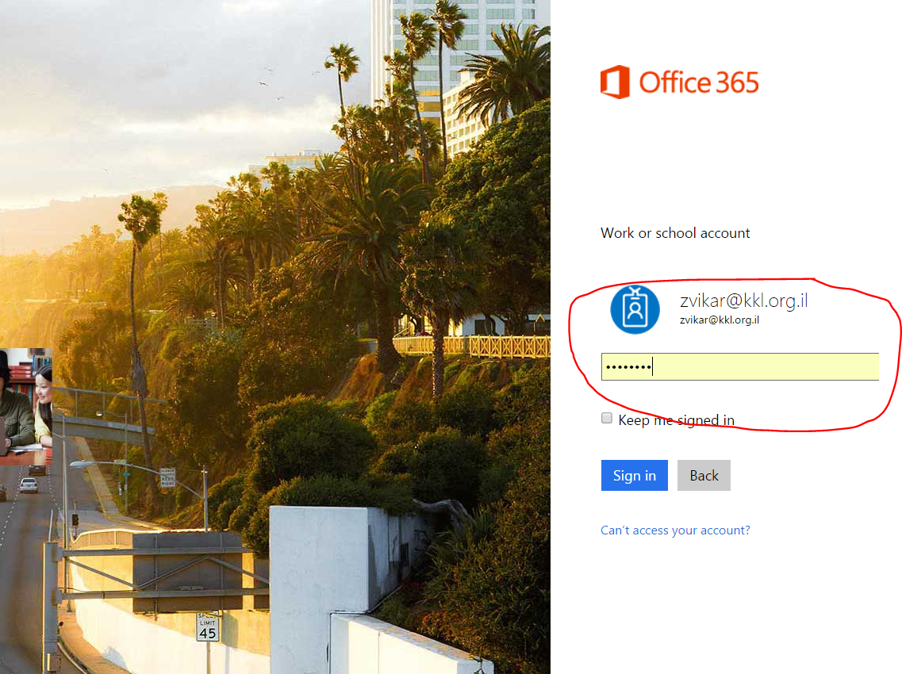
- תופיע לכם רשימת התוכנות לרשותכם. מסומן בעיגול אדום התוכנות השכיחות.
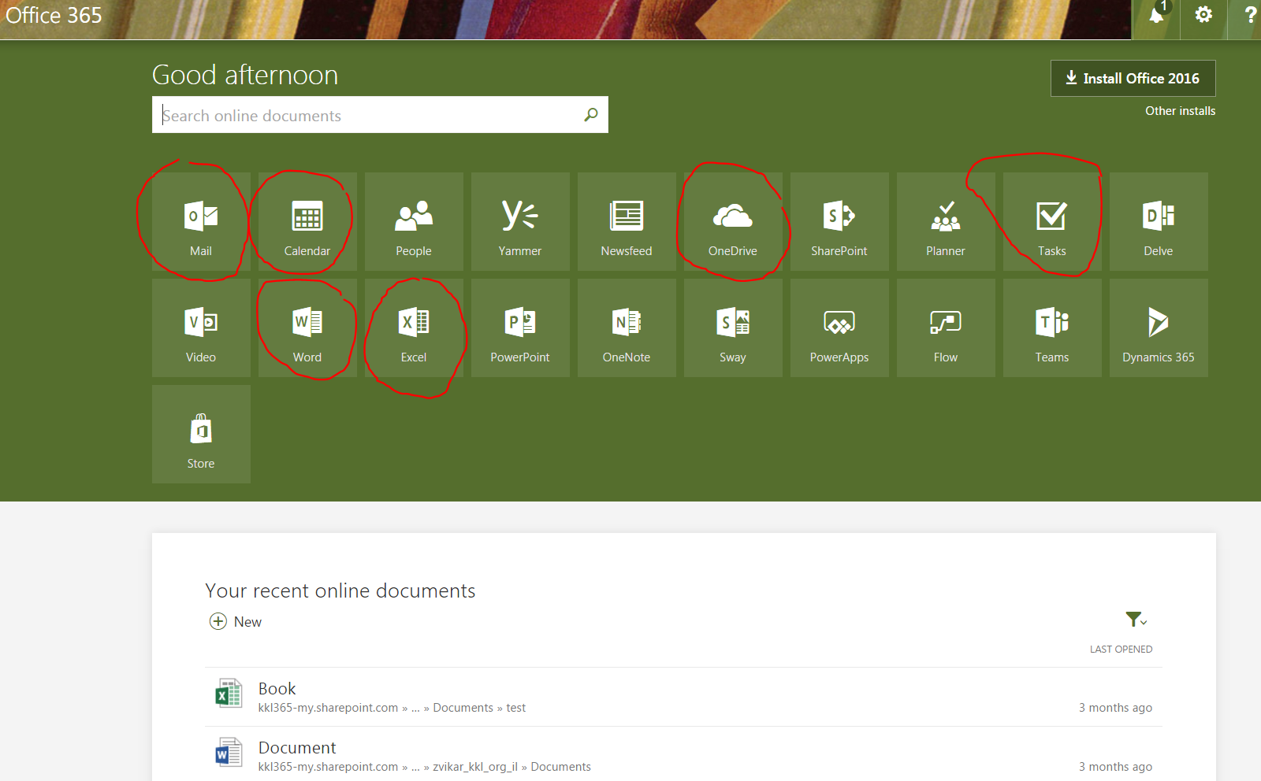
- עבודה פורייה.
אגף מערכות מידע.

